【新聞稿】
「文化尋根．建構台灣美術百年史」系列展覽
前衛的先行者－莊世和戰後作品精選展
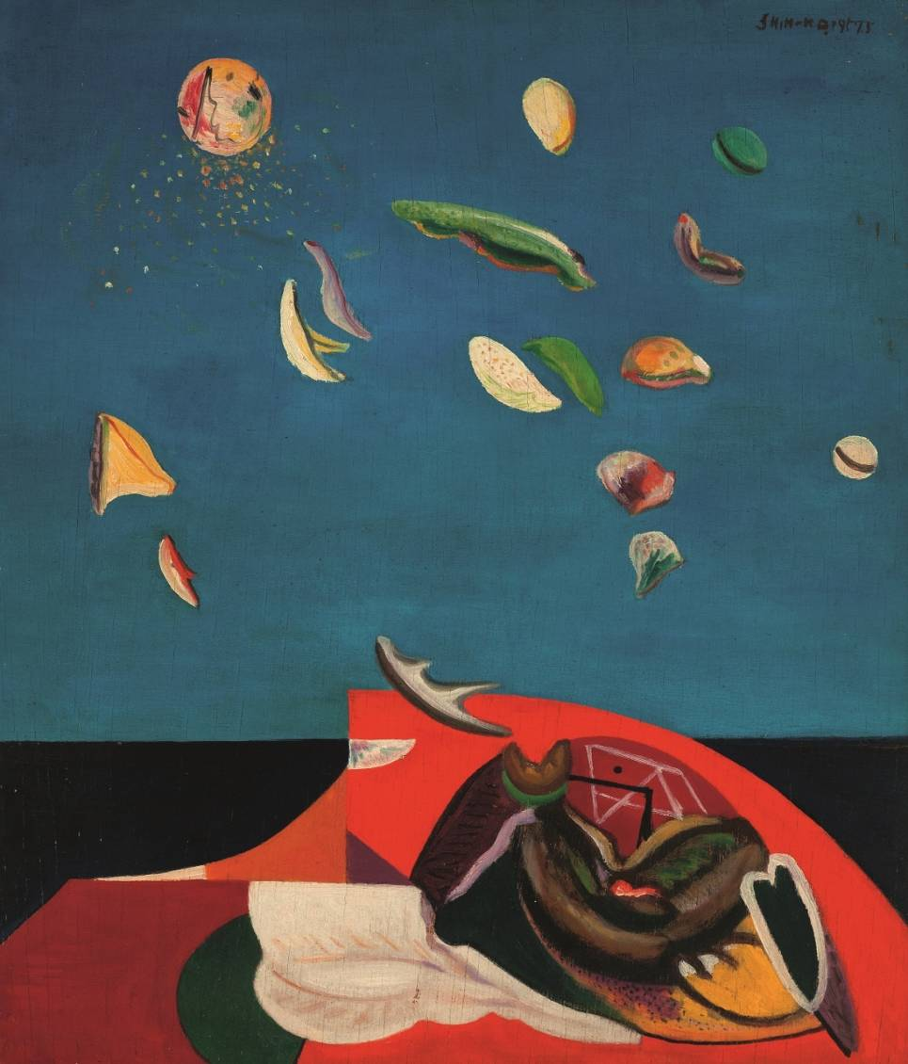
- 開幕剪綵：6/2（日）14：30
- 展出地點：台灣創價學會 「桃園藝文中心」
(桃園市大園區高鐵北路二段140號7樓)
- 展出時間：5/22（三）～9/21（六）週二至週日9：30～17：00
- 新聞連絡人：李秋宜 0911-234059、陳靜芳0933-292580

歡迎媒體先進蒞臨採訪!

【新聞稿】
2019年，創價藝文「前衛的先行者—莊世和戰後作品精選展」，將展出重要台灣抽象藝術先驅—莊世和的油畫作品。甚少舉辦大型個展的藝術家莊世和，此次展覽中精選多幅代表作，在桃園藝文中心盛大展出，展期自5月22日起至9月21日，提供藝術愛好者重探這位前衛先行者的精彩創作。
莊世和1923 年生於台南，年幼時舉家遷居屏東。於潮洲公學校就讀期間，日籍教師發現他的藝術天份，開始以函授方式接受日本內地的藝術教學。之後在父親的鼓勵支持下，1938 年赴東京川端畫學校日本畫科就讀，1940年再至東京美術工藝學院純粹美術科就讀至研究科畢業。所習得的前衛藝術，包括立體派、超現實、達達、包浩斯、抽象藝術等等，他並非透過印刷品或觀展作品而得的表面上的形式模仿，而是親身透過日本前衛藝術家與藝評家學習藝術概念，並透過創作來驗證學理，以獲知近現代藝術發展的原理與觀念。
1946年戰後，莊世和自日本返台，在台北發起「新藝術運動」，1958 年於台北市中山堂首次舉辦個展，是戰後在台灣甚早舉辦現代藝術個展的藝術家。之後返回南部，積極耕耘「綠舍美術研究會」、「新造形美術協會」等畫會，並長期為畫會展覽付諸心力、發表評論，悉心培育後輩藝術家。
現年已高齡95 歲的莊世和，一生努力創作，並用心深耕藝術教育、地方藝術活動長達一甲子，曾在其〈藝術 是我的夢、生活、生命〉一文中寫道：「14 歲開始走上這條荊棘叢生的藝術道路，一半輩子與藝術運動搏鬥過來的繪畫歷程與奮鬥，覺得沒有累垮，反而更充分的努力直前邁進、勇猛地突破，……。人老心不老的養生靜心，是我一貫的理念。」又寫道：「繪畫，要表現作者的生命、精神、思想，一切要創造、創新、創作，不能停滯，這樣才算是真正了解繪畫的創作和要訣…。」
台灣美術近百年的發展呈現多元豐富的面貌！為了探索這段歷史軌跡，台灣創價學會自2003年起，以「文化尋根．建構台灣美術百年史」為策展主軸，舉辦「創價文化藝術系列」展覽，引領民眾透過藝術賞析更加認識台灣歷史。創價位於全台各地的藝文中心每年超過20萬人次前往觀展，此外，透過「行動美術館」的方式，前往各地中小學校園進行推廣，為培養青年學子的美術涵養做出貢獻。
台灣創價學會致力於文化、教育及和平活動，以創造生命最高價值，促進人類的友好與和平，是一個人本主義團體。迄今獲頒「行政院獎」、連續20度獲內政部頒發「社會優良團體獎」及「公益貢獻獎金獎」、8度獲教育部頒發「推展社會教育有功團體獎」、2017年獲頒「藝術教育貢獻獎」，以及3度獲文化部頒發「文馨獎」金獎之肯定。(網址http://www.twsgi.org.tw)
前衛的先行者－莊世和戰後作品精選展
展期：5/22（三）～9/21（六）週二至週日9：30～17：00
地點：台灣創價學會 桃園藝文中心（桃園市大園區高鐵北路二段140號7樓）

